## **INSTITUTO POLITÉCNICO NACIONAL**

###### **ESCUELA SUPERIOR DE CÓMPUTO**

**IT Governance**

Profesora Jessie Paulina Guzmán Flores

Tarea 10: Marco de trabajo: Objetivos de control para la información y tecnologías relacionadas

**Grupo:** 3CM20 - Equipo 4

**Fecha de Entrega:** 22/Mayo/2022

**Integrantes:**

* Martínez Coronel Brayan Yosafat
* Ramírez Cotonieto Luis Fernando
* Sánchez Rojas Jesús Ubaldo

# Índice

**Introducción** **3**

**Objetivos** **4**

**Marco de Trabajo** **5**

**Estructura de objetivos de gobierno y gestión de COBIT** **5**

**Organizador gráfico** **9**

**Referencias** **9**

# Introducción

Los objetivos de control para la información y las tecnologías relacionadas (COBIT) son un marco empresarial de TI diseñado específicamente para la gestión y el gobierno de TI.

COBIT es un conjunto de objetivos de control que ayuda a los profesionales de gestión y gobierno de TI a administrar las operaciones de TI, independientemente del tamaño de la organización. Fue lanzado en 1996 y es investigado, desarrollado, mantenido y publicado por la Asociación de Auditoría y Control del Sistema de Información (ISACA). COBIT es principalmente un marco comercial para administrar TI empresarial. Es un estándar abierto reconocido a nivel mundial que funciona en procesos de TI de negocios y en mantener alineados los objetivos de TI y de negocios. Es un conjunto integral de herramientas, procedimientos, pautas y principios en el gobierno y la gestión de TI. COBIT ayuda a las organizaciones a beneficiarse de sus sistemas de información y activos de TI, al tiempo que tiene control en toda la empresa sobre TI empresarial.

# Objetivos

Con esta investigación se pretende:

* Realizar la investigación documental y organizador gráfico de:

Objetivos de control para la información y tecnologías relacionadas

Marco de trabajo

Estructura y objetivos

# Marco de Trabajo

Los objetivos de control para la información y las tecnologías relacionadas (COBIT) son un marco empresarial de TI diseñado específicamente para la gestión y el gobierno de TI.

COBIT es un conjunto de objetivos de control que ayuda a los profesionales de gestión y gobierno de TI a administrar las operaciones de TI, independientemente del tamaño de la organización. Fue lanzado en 1996 y es investigado, desarrollado, mantenido y publicado por la Asociación de Auditoría y Control del Sistema de Información (ISACA). COBIT es principalmente un marco comercial para administrar TI empresarial. Es un estándar abierto reconocido a nivel mundial que funciona en procesos de TI de negocios y en mantener alineados los objetivos de TI y de negocios. Es un conjunto integral de herramientas, procedimientos, pautas y principios en el gobierno y la gestión de TI. COBIT ayuda a las organizaciones a beneficiarse de sus sistemas de información y activos de TI, al tiempo que tiene control en toda la empresa sobre TI empresarial.

# Estructura de objetivos de gobierno y gestión de COBIT

Los objetivos de gestión se agrupan en cuatro dominios:

* **Evaluar, Dirigir y Monitorizar (EDM)** analiza y articula los requisitos para el gobierno de la I&T de la empresa. Establecer y mantener componentes de gobierno claros con respecto a la autoridad y las responsabilidades para lograr la misión, las metas y los objetivos de la empresa.
* **Alinear, Planificar y Organizar (APO)** aborda la organización general, estrategia y actividades de apoyo para la información y la tecnología (I&T).
* **Construir, Adquirir e Implementar (BAI)** se encarga de la definición, adquisición e implementación de soluciones y su integración en los procesos de negocio.
* **Entregar, Dar Servicio y Soporte (DSS)** aborda la entrega operativa y el soporte de los servicios de información y tecnología (I&T), incluida la seguridad.
* **Monitorizar, Evaluar y Valorar (MEA)** aborda la monitorización del rendimiento y la conformidad de I&T con los objetivos de rendimiento internos, los objetivos de control interno y los requisitos externos.

EDM01—Asegurar el establecimiento y el mantenimiento del marco de gobierno

EDM02—Asegurar la obtención de beneficios

EDM03—Asegurar la optimización del riesgo

EDM04—Asegurar la optimización de los recursos

EDM05—Asegurar el compromiso de las partes interesadas

APO01—Gestionar el marco de gestión de I&T

APO02—Gestionar la estrategia

APO03—Gestionar la arquitectura empresarial

APO04—Gestionar la innovación

APO05—Gestionar el portafolio

APO06—Gestionar el presupuesto y los costes

APO07—Gestionar los recursos humanos

APO08—Gestionar las relaciones

APO09—Gestionar los acuerdos de servicio

APO10—Gestionar los proveedores

APO11—Gestionar la calidad

APO12—Gestionar el riesgo

APO13—Gestionar la seguridad

APO014—Gestionar los datos

BAI01—Gestionar los programas

BAI02—Gestionar la definición de requisitos

BAI03—Gestionar la identificación y construcción de soluciones

BAI04—Gestionar la disponibilidad y capacidad

BAI05—Gestionar el cambio organizativo

BAI06—Gestionar los cambios de TI

BAI07—Gestionar la aceptación y la transición de los cambios de TI

BAI08—Gestionar el conocimiento

BAI09—Gestionar los activos

BAI10—Gestionar la configuración

BAI11—Gestionar los proyectos

DSS01—Gestionar las operaciones

DSS02—Gestionar las peticiones y los incidentes de servicio

DSS03—Gestionar los problemas

DSS04—Gestionar la continuidad

DSS05—Gestionar los servicios de seguridad

DSS06—Gestionar los controles de procesos de negocio

MEA01—Gestionar la monitorización del desempeño y la conformidad

MEA02—Gestionar el sistema de control interno

MEA03—Gestionar el cumplimiento de los requisitos externos

MEA04—Gestionar el aseguramiento

# Organizador gráfico

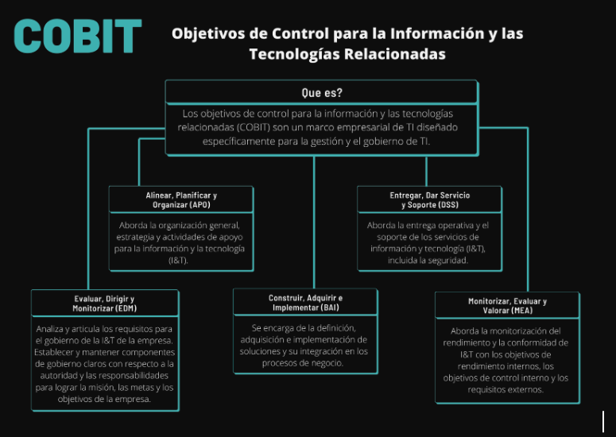

# Referencias

COBIT 2019: Marco de Referencia, Introducción y Metodología, ISACA: <https://store.isaca.org/s/store#/store/browse/detail/a2S4w000004Ko5fEAC>